Peugeot 3008 20092016
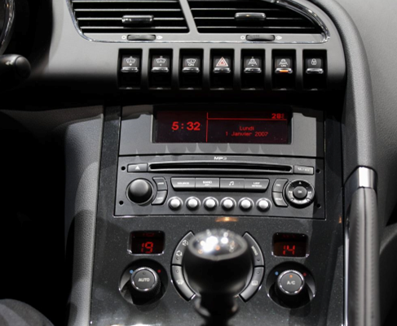
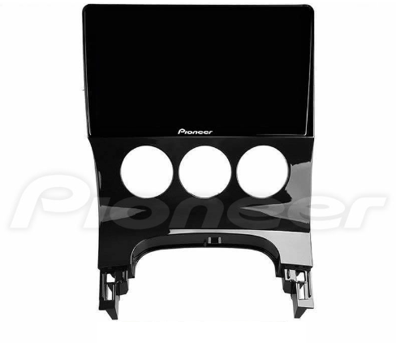

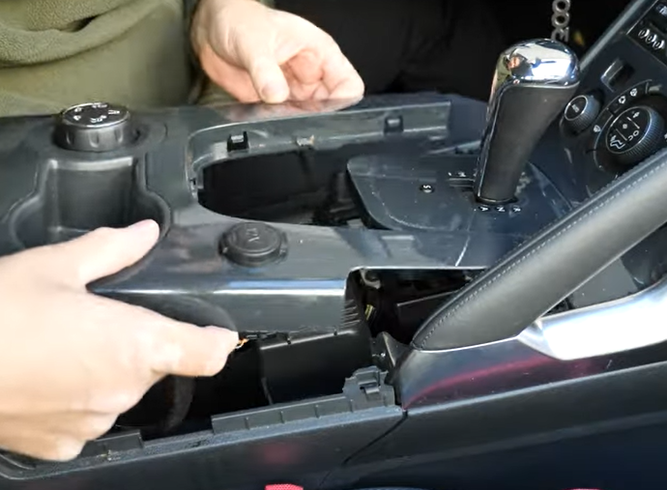
Déclipser la console et le cache pommeau de vitesse.
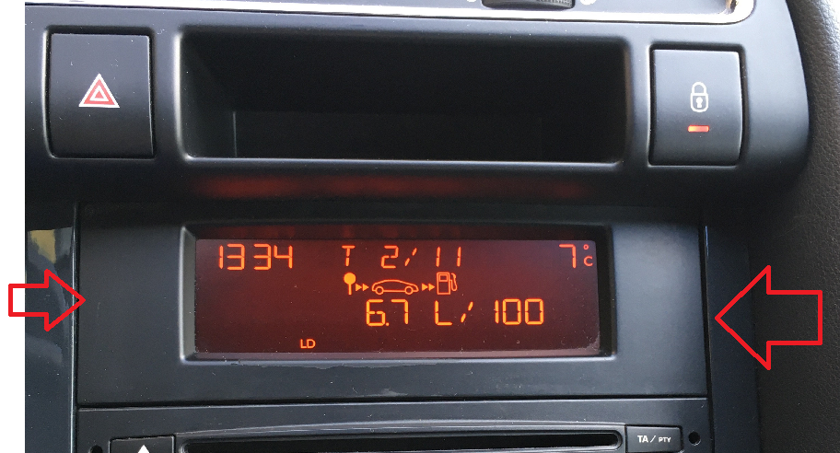
A l’aide d’un outil déclipser l’écran de l’autoradio
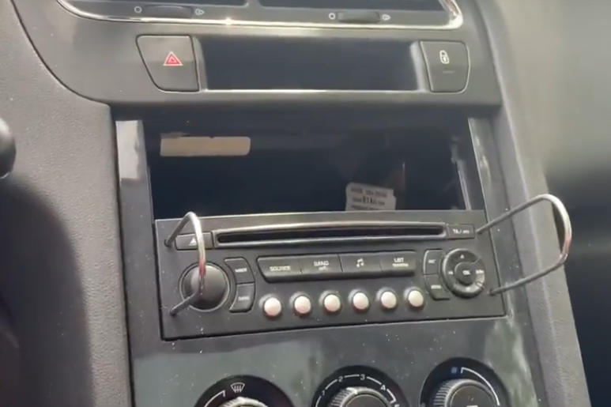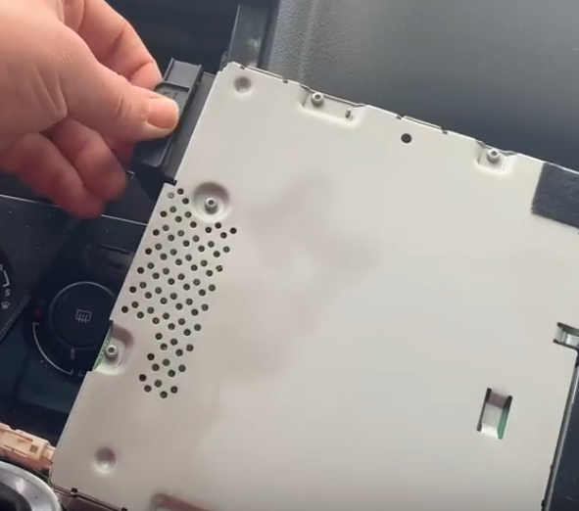
A l’aide de clés ISO retirer l’autoradio et le débrancher.
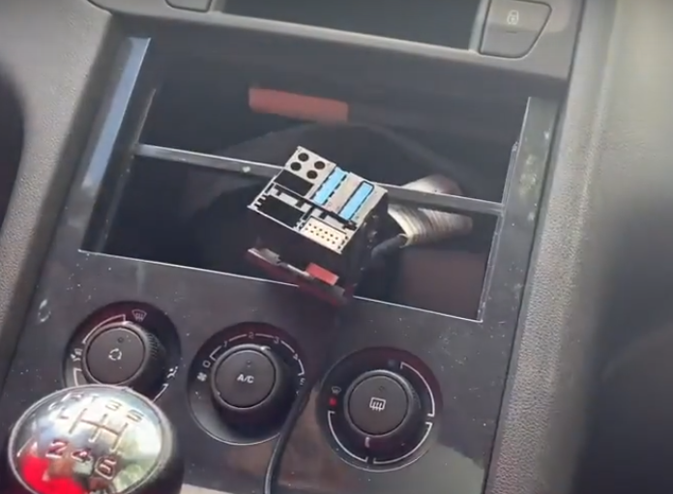

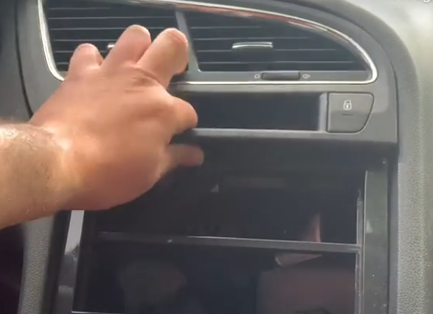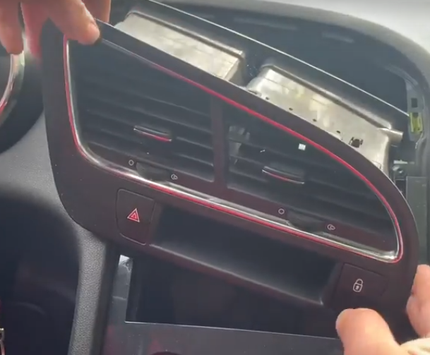
Déclipser les aérateurs à l’aide d’un outil de démontage
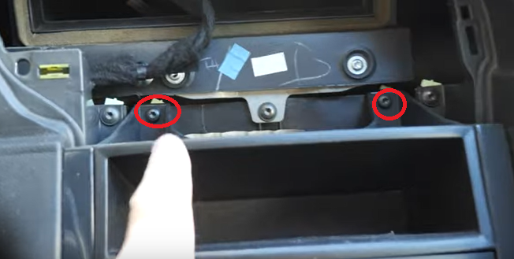
Dévisser les 2 vis sous les aérateurs

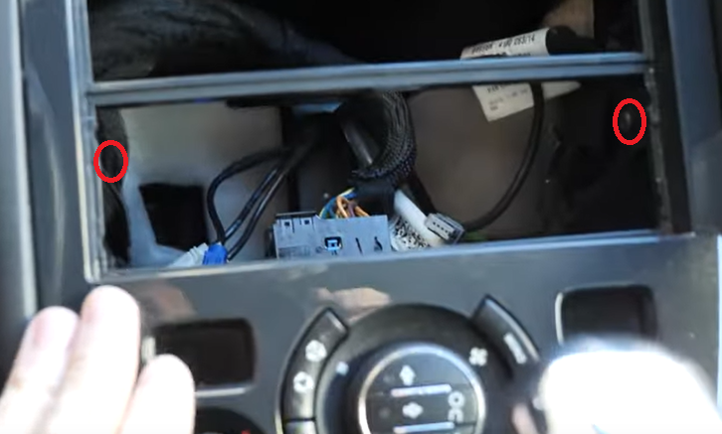
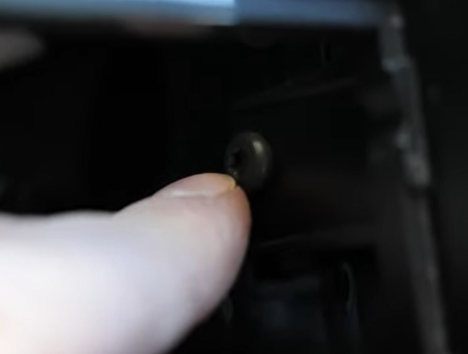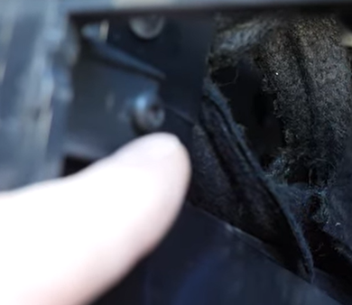
Dévisser les 2 vis à droite et à gauche

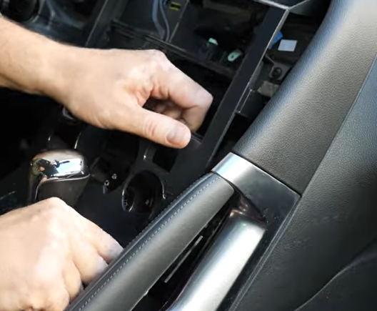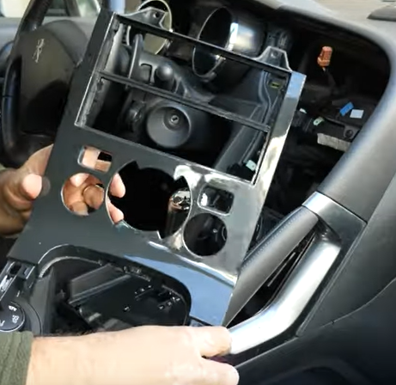
Puis retirer la console.

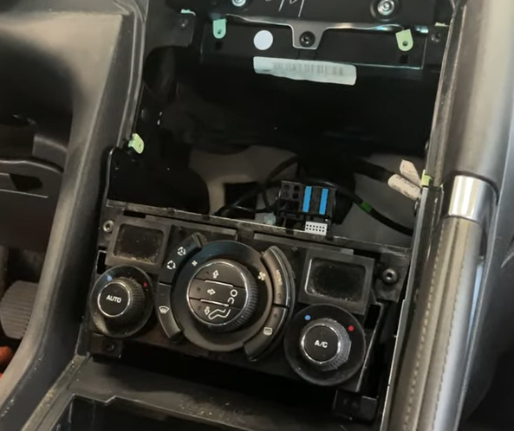
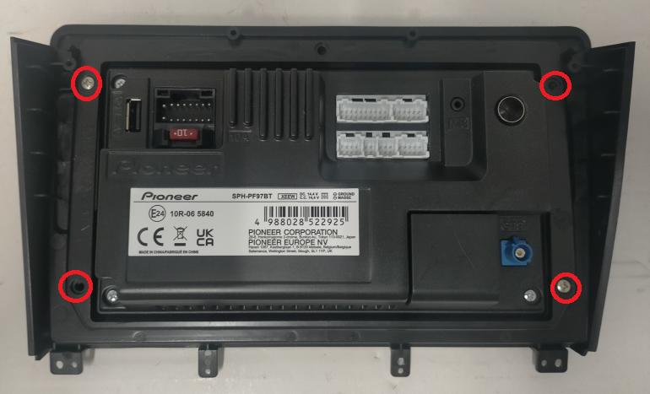
Fixer l’autoradio à la façade avec les 4 vis fournis avec l’autoradio.
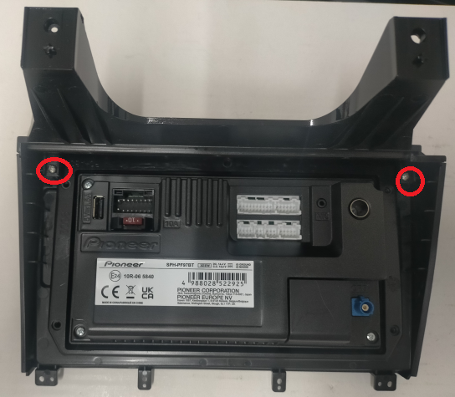
Fixer le dessus de la façade avec 2 vis.

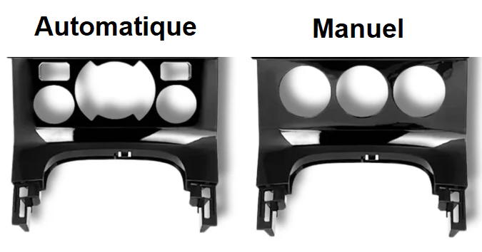
Choisir son entourage selon le modèle sur le véhicule manuel ou automatique
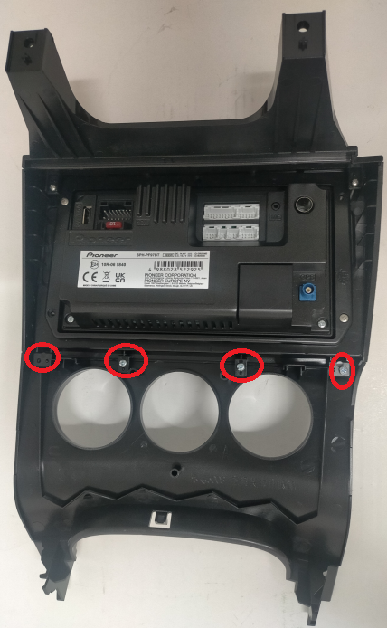
Visser avec 4 petites vis l’entourage de clim à la façade.
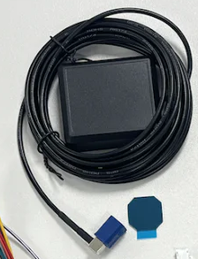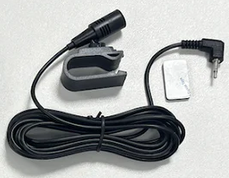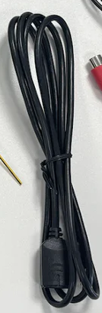
Installer l’antenne GPS, le micro et connecter, l’adaptateur d’antenne l’adaptateur USB…

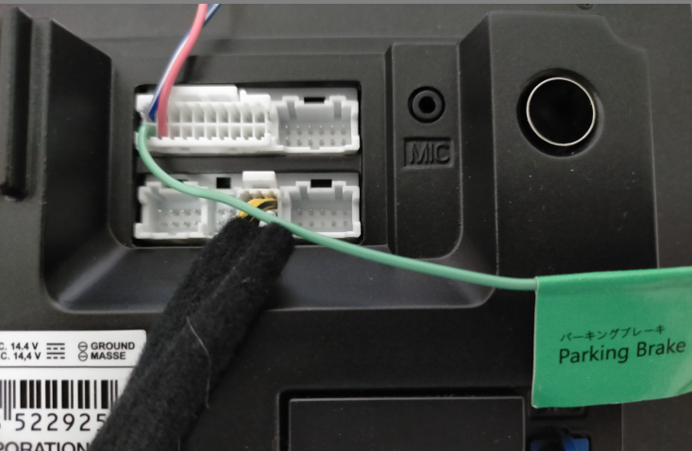
Important bien connecter le fil Vert (Parking Brake) au frein à main ou à la masse.
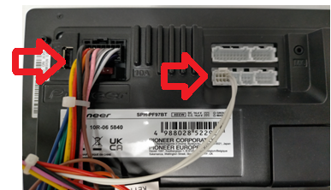
Connecter le faisceau de l’autoradio ainsi que les fils de Can bus à l’autoradio et brancher l’interface Can Bus.
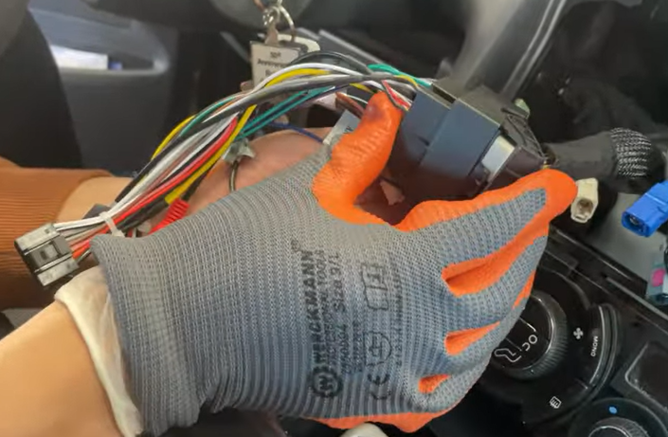
Brancher l’antenne l’USB le Micro… et connecter le connecteur à celui du véhicule.
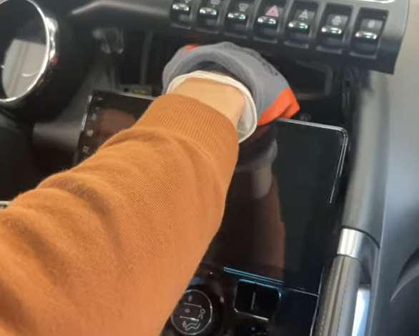
Mettre an place l’autoradio et revisser les 2 vis de dessus et remonter tous les éléments en sens inverse du démontage.

Programmation commande au volant :
Avec adaptateur Raise Peugeot and Citroen 3008 2012-2018 Remove original LCD
